暨南大学本科实验报告专用纸
课程名称 机器人视觉实验 成绩评定
实验项目名称 指导教师 赵乘骥、安荣邦
实验项目编号 11 实验项目类型 上机 实验地点 教108
学生姓名 黄敏敏 学号 2023101151
- 学院 国际能源学院 专业 自动化
实验时间 2026 年 6 月 12 日下午～ 6 月 12 日下午
- 实验目的
- 理解视频动作识别任务如何转化为骨架时间序列分类任务。
- 掌握使用MediaPipePose从视频帧中提取人体33个关键点的方法。
- 掌握将每段视频统一转换为固定长度骨架序列的方法，例如[60,132]。
- 实现一个轻量级SkeletonTransformer，用TransformerEncoder对动作序列分类。
- 完成模型训练、测试集评估与单个视频样本推理。
- 理解该方法在羽毛球商业化视频分析中的优势与局限。
- 说明方法
本实验整体分为数据预处理、模型定义、模型训练、模型测试、单视频推理与可视化五个模块，各模块使用的技术、处理方法与实现细节如下。
- 数据预处理
整体功能：读取羽毛球视频数据集，利用MediaPipePose提取人体骨架关键点，完成序列统一、骨架归一化、数据集划分，最终生成可供模型训练的时序特征文件与类别映射文件。
- 视频读取方法：使用OpenCV的VideoCapture逐帧读取.mp4/.avi/.mov/.mkv格式视频，遍历数据集中6个动作类别文件夹，批量处理所有视频片段。
- 人体关键点提取方法：调用MediaPipePose姿态估计模型，设置视频流工作模式、关键点平滑、检测与跟踪置信度阈值。单帧提取33个人体关键点，每个关键点包含x、y、z、visibility4个属性，将特征展平为132维一维向量，作为单帧特征；未检测到人体时填充全0向量，保证数据格式统一。
- 时序序列重采样方法：不同视频原始帧数不统一，采用均匀等间隔重采样：通过np.linspace生成等距采样下标，将任意长度的视频帧序列统一重采样为30帧，最终单个视频样本尺寸固定为[30,132]。
- 使用骨架坐标归一化方法：消除拍摄位置、人体体型、画面尺度带来的干扰，做两步归一化；以人体左右髋部关键点的中心点作为全局坐标原点，对所有关键点的x、y坐标做平移；以左右肩宽度作为尺度基准，对坐标进行缩放；增加除零保护，避免分母为0造成计算错误。
- 数据集划分：采用分层随机划分，按照8:2比例划分为训练集与测试集，设置随机种子保证实验可复现；分层划分保证训练集、测试集内6类动作的样本分布与原数据集一致。
- 数据保存：将特征与标签分别保存为.npy格式数组文件；同时生成label_map.json，存储「动作名称→编号」「编号→动作名称」双向映射关系，用于后续结果解析。
- 模型定义
搭建基于TransformerEncoder的轻量骨架时序分类模型SkeletonTransformer，将30帧骨架序列作为时序输入，完成6类羽毛球动作分类。
- 特征维度映射：使用全连接线性层，将单帧132维原始骨架特征，映射为Transformer模型指定的128维隐特征，统一模型输入维度。
- 位置编码方法：采用可学习位置编码，定义形状为[1,30,128]的可训练参数，与序列特征逐帧相加，为时序序列补充帧与帧之间的先后位置信息，解决Transformer无法感知时序顺序的问题。
- TransformerEncoder时序建模：堆叠2层TransformerEncoder，配置4头多头注意力、256维前馈网络、0.1概率Dropout；依靠多头自注意力机制，自动学习不同帧骨架特征之间的时序依赖关系，挖掘击球动作的运动规律。
- 全局特征聚合方法：对30帧时序特征做全局平均池化，将[B,30,128]的二维时序特征压缩为[B,128]一维全局特征，融合整段视频的动作信息。
- 分类输出方法：池化后的特征经过Dropout正则化，再通过全连接分类层，输出6个类别的预测得分（logits），适配6分类任务。
- 模型训练
加载预处理好的训练集、测试集数据，完成模型迭代训练、指标统计、模型权重保存与训练曲线绘制。
- 自定义数据集加载：继承PyTorchDataset类封装数据集，将.npy数据转为张量格式；配合DataLoader实现批次读取、随机打乱，设置批次大小为16。
- 训练环境适配：自动检测设备，优先使用CUDA显卡训练，无GPU时使用CPU，模型与数据统一迁移至对应设备。
- 损失函数与优化器选择：损失函数：使用交叉熵损失CrossEntropyLoss，适用于多类别分类任务，计算预测分布与真实标签的差距；优化器：使用Adam自适应学习率优化器，初始学习率设置为1e-3，自动更新模型参数以最小化损失。
- 标准训练迭代流程：循环训练40个轮次，每一轮执行完整训练流程：
- 开启model.train()训练模式，启用Dropout等正则层；
- 批次数据前向传播，计算预测值与损失；
- 梯度清零、反向传播、参数更新；
- 逐批次统计累计损失与分类准确率。
- 模型保存与可视化：训练结束后保存模型权重文件.pth；使用Matplotlib绘制训练损失、训练准确率双折线图，直观展示模型收敛趋势。
- 模型测试
加载训练完成的模型权重与测试集数据，在独立测试集上做模型评估，输出量化分类指标。
- 模型加载与评估模式：重建模型结构并加载训练好的权重，开启model.eval()评估模式，配合torch.no_grad()关闭梯度计算，节省运算资源、避免参数变动。
- 结果收集：逐批次输入测试数据，获取预测类别，收集所有样本的真实标签、预测标签，用于后续指标计算。
- 多维度评估指标计算：
- 调用scikit-learn工具库完成三项评估：
- 整体准确率：统计全测试集预测正确样本占比；
- 混淆矩阵：展示6类动作之间的相互误判情况；
- 分类报告：输出每一类动作的精确率、召回率、F1分数，细粒度分析单类识别效果。
- 标签映射解析：读取label_map.json，提取编号与动作名称的映射关系，让分类报告直接显示动作英文名称，提升结果可读性。
- 单视频推理与可视化
对单条外部视频做端到端推理，重复预处理流程提取骨架序列，输入模型得到预测类别与置信度；同时绘制人体骨架、叠加推理结果，生成可视化视频。
- 视频实时预处理：复用预处理阶段的关键点提取、均匀重采样、骨架归一化三套方法，保证推理阶段数据处理逻辑、参数与训练阶段完全一致，输入序列固定为30帧。
- 模型推理与概率解析：模型输出logits后，使用Softmax激活将得分转换为0~1之间的类别概率；通过最大值索引得到预测类别与对应置信度。
- 骨架可视化绘制：调用MediaPipe自带绘制工具，在视频帧上绘制33个人体关键点与肢体连接骨架，直观展示姿态提取效果。
- 结果叠加与视频保存：在画面中叠加「预测动作名称+置信度」文本，使用OpenCVVideoWriter将绘制后的帧合成新视频并保存，完成可视化输出。
- 模型结构
使用SkeletonTransformer轻量时序分类模型，基于PyTorch实现，完全按照实验推荐参数搭建，整体结构分为特征映射层、位置编码、TransformerEncoder、分类头四部分。
1.模型超参数
参数名称 | 参数值 | 说明
input_dim | 132 | 单帧骨架特征维度
target_frames | 30 | 输入序列长度（帧数）
d_model | 128 | Transformer隐藏层维度
nhead | 4 | 多头注意力头数
num_layers | 2 | TransformerEncoder层数
dim_feedforward | 256 | 前馈网络中间维度
num_classes | 6 | 动作分类总类别数
dropout | 0.1 | 随机失活概率，防止过拟合
2.前向传播流程
- 特征线性映射：将输入[B,30,132]的132维帧特征，映射为128维隐向量，输出形状[B,30,128]；
- 可学习位置编码：添加可学习的时序位置编码，为序列补充帧与帧之间的时序先后信息；
- TransformerEncoder编码：堆叠2层TransformerEncoder，利用多头自注意力机制学习骨架序列的时序运动依赖关系；
- 全局平均池化：对30帧时序特征做全局均值池化，将二维时序特征压缩为一维全局特征[B,128]；
- 分类输出：通过全连接层将128维特征映射为6类动作得分（logits），完成分类。

- 训练曲线
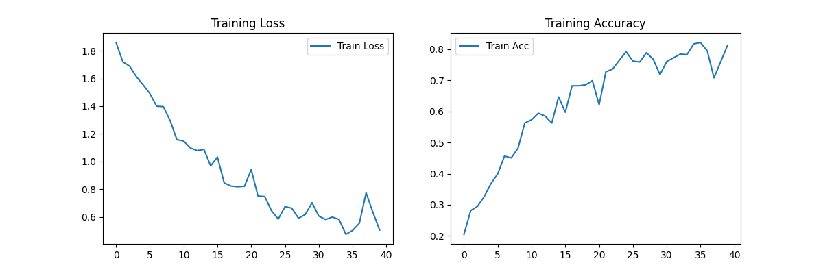
从整体训练周期来看，左侧训练损失曲线与右侧训练准确率曲线呈现出对应的变化趋势，训练一共进行40个轮次。在训练前期大约0至20轮区间内，训练损失呈现快速下降的态势，训练准确率同步快速提升，说明模型在此阶段快速学习到训练数据中羽毛球动作骨架序列的基础时序特征，参数快速更新收敛；进入20至40轮的训练后期，训练损失整体依旧保持下降趋势，但下降速率明显放缓，同时伴随小幅波动，训练准确率整体缓慢抬升，振荡幅度有所增大，表明模型已经初步拟合基础特征，进一步学习的难度提升，受批次数据分布差异影响，指标出现一定起伏，整体训练过程未出现明显的过拟合现象，模型处于持续收敛但提升空间收窄的状态。
- 测试结果
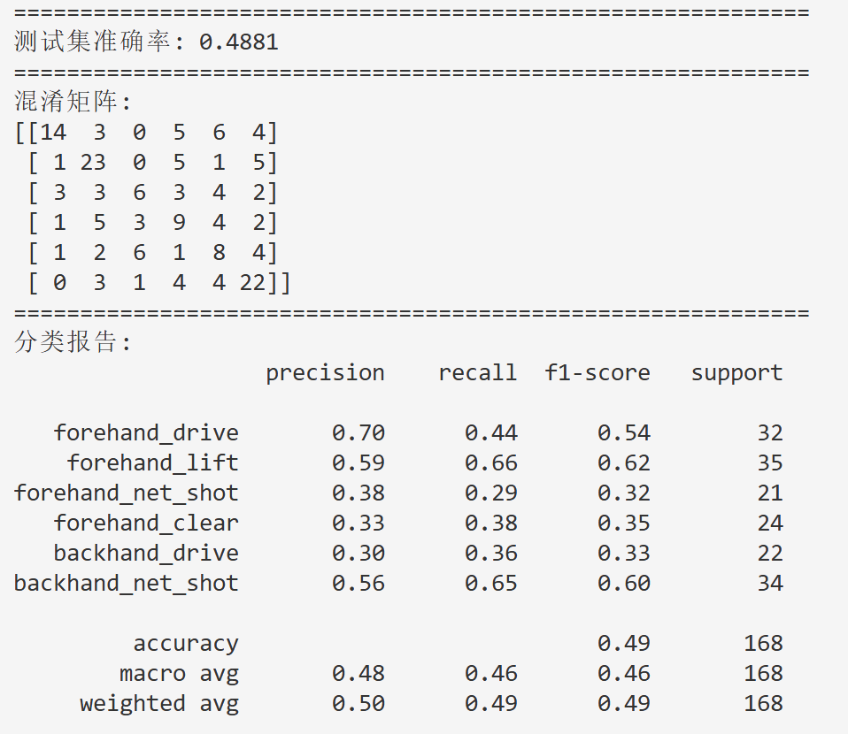
本次模型在包含168个样本的测试集上取得了48.81%的整体识别准确率，该结果是细粒度羽毛球击球动作时序识别任务下的基础基线表现，反映出模型可以捕捉部分动作特征，但对于相似度较高的击球模式区分能力仍存在明显局限。
从混淆矩阵来看，行对应真实动作类别、列对应模型预测类别，各类别之间均存在不同程度的误判现象，其中正手类动作内部、正反手相似动作之间的混淆情况较为突出，例如正手平抽、正手高远球容易与其他正手动作互相错判，体现出不同击球动作的骨架时序运动模式存在重叠，给模型的细粒度区分带来了难度。
结合分类报告进一步分析，forehand_lift与backhand_net_shot两个类别的表现相对更优，召回率与F1-score均处于相对较高的水平，说明模型对这两类动作的骨架时序特征学习得更为充分，能够较好地识别出样本中属于该类的动作；而forehand_net_shot、forehand_clear、backhand_drive三类动作的精确率、召回率与F1-score均偏低，其中正手网前球样本量本身偏少，模型可学习的特征样本不足，而正手高远球、反手平抽则是因为动作本身与其他类别相似度较高，导致模型容易出现误识别，整体类别间性能差异较为明显。加权平均指标体现出模型整体的识别水平，宏观平均指标则反映出模型在各类别上的性能不均衡问题，综合来看，当前模型仅完成了基础的时序分类任务，若要提升整体性能，需要从扩充对应类别样本、优化骨架特征提取与增强方式、调整模型与训练策略等方向进一步改进。
- 问题分析
本次实验模型测试准确率仅约48.81%，首先源于任务本身的固有识别难度。羽毛球六类击球动作属于细粒度时序区分任务，各类动作的人体骨架运动模式相似度较高，仅依靠骨架序列缺少画面纹理等辅助信息，本身就存在较大识别挑战，该准确率属于该场景下基础基线模型的合理表现。
其次，数据层面的多重限制制约了模型性能。整体数据集样本总量有限，部分动作类别测试样本数量偏少，导致模型难以充分学习小众类别的动作特征；同时MediaPipe提取的人体关键点易受视频画面干扰产生噪声，且预处理流程未引入骨架数据增强手段，训练数据多样性不足，降低了模型的泛化能力。
模型结构与训练配置存在一定局限性。本实验采用的是轻量级两层TransformerEncoder结构，时序特征捕捉能力有限，全局平均池化的聚合方式容易稀释击球关键帧信息，固定可学习位置编码的泛化性也较弱；训练时初始学习率偏大、正则化手段单一，缺少学习率调度、类别损失加权等优化策略，使得模型在小数据集上难以精细收敛，进一步拉大了训练集与测试集的性能差距。
- 实验总结
本次实验完整实现了视频→骨架序列→Transformer分类的羽毛球动作识别全流程，熟练掌握了MediaPipe人体关键点提取、时序Transformer模型搭建、数据集划分、模型训练评估与可视化等核心技能。
实验结果证明：基于骨架+轻量Transformer的方案，能够完成轻量化视频动作识别任务，适合课堂与边缘设备场景。但针对羽毛球这类细粒度、高相似度的击球动作，模型识别精度仍有较大提升空间。

